1. En las conexiones de red, accedemos a la única tarjeta de red que tenemos que tiene que estar en la misma red interna que el servidor dhcp

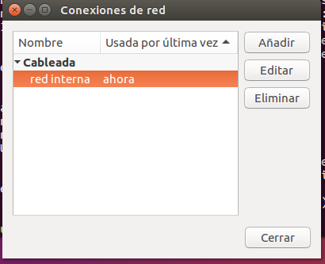

1. Editamos la conexión y ponemos en automatico (DHCP)

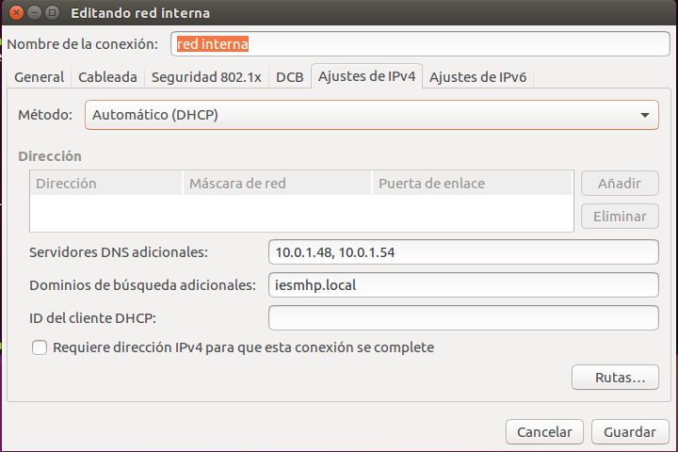

1. Esperamos un poco y nos concederá una IP dentro del rango establecido

